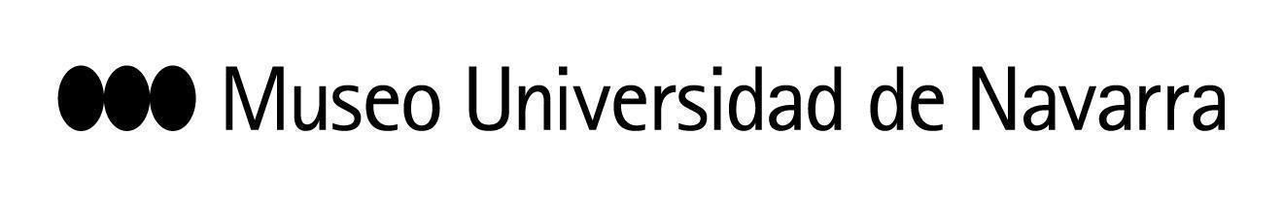

EL MUSEO ACOGE EL ESTRENO ABSOLUTO DE LA VERSIÓN CAMÉRISTICA DE ‘ATLÀNTIDA’, DE MANUEL DE FALLA, UNA COPRODUCCIÓN CON LA CORAL DE CÁMARA DE PAMPLONA
La pieza, en la que también trabajó Ernesto Halffter, se estrenará el 5 de marzo, a las 19:30 horas, en el Teatro del Museo Universidad de Navarra. Las entradas cuestan 18 y 20 euros
En Pamplona, 23 de febrero de 2022- Enigma, profundidad de significados y la singularísima mirada de Manuel de Falla caracterizan a Atlàntida, una pieza colosal, llamada a ser una obra cumbre de la música del siglo XX y que el maestro dejó inacabada. Tras un minucioso trabajo a nivel musical, escénico y documental, el Teatro del Museo Universidad de Navarra acoge su versión camerística, el próximo 5 de marzo, a las 19:30 horas, en coproducción con la Coral de Cámara de Pamplona y con la ayuda y colaboración necesaria de la Fundación Archivo Manuel de Falla. Las entradas cuestan 18 y 20 euros.
Con dirección musical de David Gálvez y dirección de escena de Tomás Muñoz, el proyecto ha contado con el apoyo del INAEM, el Gobierno de Navarra y el Ayuntamiento de Pamplona. La pieza, que abre la nueva edición del ciclo Cartografías de la Música, ofrece al público la cantata escénica en versión camerística, basada en la llamada versión de Lucerna (1976) de Ernesto Halffter, pero con partes añadidas de la partitura original de Falla, que la dotan de mayor sentido teatral. Por ejemplo, se respeta la escena de la muerte de las Pléyades.
En su presentación, David Gálvez, director de la Coral de Cámara de Pamplona, explica que, hasta ahora se había presentado la obra como “sinfónico coral de grandes masas sonoras. Pero siempre pensé que era una obra eminentemente camerística en sus elementos, que si se destilaba correctamente iban a aflorar y que podía funcionar muy bien en un formato pequeño”. En el encuentro también han participado Tomás Muñoz; Elena García de Paredes, gerente de la Fundación Archivo Manuel de Falla, y Teresa Lasheras, directora de Artes Escénicas y Música del Museo.
El director musical también ha precisado que “había muchos elementos en la partitura original que nos indicaban que Falla abogaba por algo más pequeño”. Así, en su propuesta plantea “no una reducción, sino una traslación fiel y rigurosa de los materiales existentes para piano a cuatro manos y percusión”. El coro estará formado por 32 personas. El intenso trabajo les ha permitido “sacar a la luz muchísimos elementos que, sin duda, se pierden en la vorágine sonora de la obra sinfónico coral, aunque tiene que seguir ahí por supuesto”, ha indicado Gálvez. “Nuestra versión agiliza la obra, permite una escena dinámica y es mucho más sencilla”.
En esta línea, Muñoz ha coincidido al señalar el “reto mayúsculo” que ha supuesto abordar esta obra emblemática, para la que han realizado una investigación para ver la obra desde la mirada de Falla y “ver por dónde podía haber ido esta Atlàntida inconclusa”. En esta línea, ha indicado la importancia de tener en cuenta el contexto. “Es una obra muy difícil de entender sin comprender cómo era Falla y sus circunstancias históricas. Hemos tratado de verla con sus ojos, ya que probablemente ya la soñó antes de componerla”. Así, ha explicado que, ya desde niño, el compositor estuvo interesado en el mito de la Atlántida y el en Nuevo Mundo, con el que la vincula. La honda religiosidad y moral del maestro, unida al desencanto que provocó en su vida los hechos históricos sucedidos en la España de los años 30, especialmente la Guerra Civil, hicieron que, lo que al comienzo pudo ser concebido como un canto a la Hispanidad, al final de esos los 20 años en los que la trabajó, acabaron dando cuenta una visión personal y de un cierto desaliento vital.
En cuanto a la propuesta escénica, Muñoz expone que se ha trabajado para “despojar de muchos añadidos de Halffter, para hablar también de sus dificultades de composición” y también “verla como la veía Falla, con una serie de transparencias, y ha sido muy importante partir de la idea de la imagen, en este caso proyectada, que nos ha guiado”.
Por su parte, Elena García de Paredes ha subrayado que esta versión camerística hace “una gran aportación a Atlàntida, una de las creaciones más personales de Falla y esta es una versión muy esencial”. En este sentido, ha recordado que en esta obra el compositor “quiso poner toda su música, fe y creatividad, del Falla niño y del adulto. Es como si abriera una cortina, entrara a otra dimensión y quisiera recogerla”. Asimismo, valora que este trabajo ha sido una “auténtica aventura documental en manuscritos y cartas, en los que se encuentran muchas cosas y puntos de inspiración”.
Para la directora de Artes Escénicas y Música del MUN, “este trabajo musical y escénico contribuye a arrojar luz sobre esta obra capital en la obra de Manuel de Falla, pues fue su obra más personal”. También ha valorado que se trata de “un trabajo de creación actual que toma como punto de partida un elemento patrimonial muy importante de la música española. Y cómo hacerlo es una de las líneas de investigación del Museo”. Por último, “es muy poco habitual disfrutar de cantatas escénicas, un formato híbrido que entronca también con las líneas artísticas del MUN”.
Para conocer más sobre esta pieza, el 3 de marzo, a las 19 horas protagonizará la sesión del ciclo Cómo hacer cosas con…, encuentro abierto al público en el que participarán David Gálvez, Tomás Muñoz y Elena García de Paredes, y estará conducido por Nieves Acedo, directora de Programas del MUN. Entrada libre previa retirada de invitación hasta completar aforo.

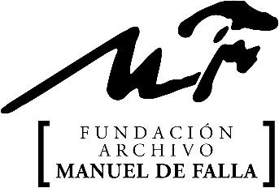
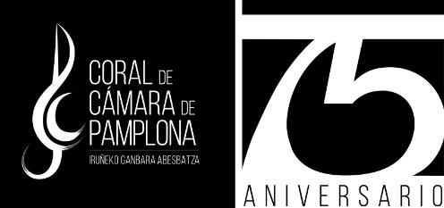

Site web:
https://museo.unav.edu/agenda/-/events/05/03/2022/atl%C3%A0ntida/JA6fw1cTOMDY/35767768
Site con materiales de prensa: https://museo.unav.edu/prensa/atlantida

PROGRAMACIÓN CICLO CARTOGRAFÍAS DE LA MÚSICA:
- 3 de marzo, 19 horas: Cómo hacer cosas con… Altàntida de Falla. Con Tomás Muñoz, David Gálvez y Elena García de Paredes.
- 5 de marzo, 19:30 horas: Atlántida, de Manuel de Falla y Ernesto Halffter. Coral de Cámara de Pamplona.
- 12 de marzo, 19:30 horas: Brudibár, de Hans Krása. Pequeños cantores de la Joven Orquesta de la Comunidad de Madrid (JORCAM)
- 5 y 6 de abril, 19:30 horas: La zarzuela de los paraguas, de Federico Chueca y Joaquín Valverde. Orquesta Sinfónica, Coro y grupos de teatro de la Universidad de Navarra.
- 9 de abril, 19:30 horas: The electric voice, de Nicholas Isherwood.
- 22 de abril, 19:30 horas: La ciudad tranquila. Sax Ensemble. Con obras de Aaron Copland, Tomás Marco, Anthony Madigan y William Walton.

CONTACTO PRENSA MUSEO:
Leire Escalada / lescalada@unav.es / museo.unav.edu / 948 425600-Ext. 802545

